المملكة العربية السعودية  وزارة التعليم  إدارة التعليم .................  مدرسة : ...................... |  | المادة : لغتي  الصف : الثالث ابتدائي  الزمن : ساعتان
بسم الله الرحمن الرحيم

اختبار الفترة الأولى الفصل الدراسي الأول – ( الدور الأول ) – للعام الدراسي 1448هـ
اسم الطالب : ........................................................................................................ | الصف : الثالث ابتدائي ( )
السؤال الأول: الفهم والاستيعاب
اقرأ النص بفهم ثم أجب
قال فواز: أَتَمَنّى أنْ تَسودَ رُوحُ المَحبَّة بَيني وبَين زُمَلائي؛ لِتُصبِحَ المَدرَسَةُ عامِرَةً بِالحُبِّ وَالتَّعاوُن.
المعلِّم: أَحسَنتَ يا فواز، عَلَينا أنْ نَتَجنَّبَ المُشاحَناتِ وَالخِصامَ وَالخَطأَ عَلى الآخَرين؛ لِتَسودَ المَحبَّةُ بَين الجَميع.
يا أَبنائي، ما أَجمَلَ حُسنَ الخُلقِ، واحترامَ الآخَرين في المَدرَسَةِ وَالشّارِعِ وَفي كُلِّ مَكان! قالَ الرسول ﷺ: «إنَّ مِن خِيارِكُم أَحسنَكُم أَخلاقًا».
أ- أجيب عن الأسئلة التالية
1 – كيف تسود المحبة داخل المدرسة؟
...............................................................................................................................................
2 – لماذا تمنى فواز أن تسود المحبة بينه وبين زملائه؟
...............................................................................................................................................
ب- اختر الإجابة الصحيحة فيما يلي
 | 3 – معنى " المشاحنات":
أ - |  | الشائعات |  | ب- | العداوات |  | جـ - |  | الشاحنات
 | 4 – من هم أفضل الناس كما جاء في حديث الرسول صلى الله عليه وسلم
أ - |  | أحسنهم أخلاقا | ب- | أكثرهم مالا |  | جـ - |  | أفضلهم نسبا
 | 5 – ماذا يحدث لو لم يكن هناك محبة وتسامح بين الناس؟
أ - |  | كانت حياتهم عامرة بالتعاون |  | ب- | انتشر بينهم الخصام |  | جـ - |  | عاش الناس سعداء

السؤال الثاني :اختر الإجابة الصحيحة فيما يلي:

1- لون الرسام الطائرة ...........الجناحين. أكمل بحرف استثناء:
أ – إلا | ب- أو | جـ ـ فـ
2- ركبت دراجـ...... ) أكمل
أ – ـة | ب- ـه | جـ ـ ت
3- كلمة "صباحا" ...............
أ – ظرف مكان | ب- ظرف زمان | جـ ـ أداة استثناء
4- دخل الوالد حاملا تذاكر السفر. كلمة "دخل " :
أ – فعل ماض | ب- فعل مضارع | جـ ـ فعل أمر
5- قام عادل عن مقعده لتجلس المرأة فيه . يدل على .....
أ – التزام النظام | ب- حسن الأدب | جـ ـ سوء التصرف
السؤال الثالث أ : أجب حسب المطلوب في الجدول:

وَرَبَطَ حِزَامَ الْأَمَانِ اسْتِعْدَادًا لِإِقْلَاع الطَّائِرَةِ، وَأَثْنَاءَ ذَلِكَ اسْتَمَعَ إلَى تَعْلِيمَاتِ السَّلَامَةِ،
كلمة بها لام قمرية | كلمة بها لام شمسية | كلمة بها تنوين فتح | كلمة بها تاء مفتوحة
......................... | ......................... | ......................... | .........................
ب- حلل الكلمة التالية إلى مقاطع صوتية
تعْليمات

جـ - رتب الكلمات لتكون جملة مفيدة:
صباحا | الطيور | أعشاشها | من | تخرج
....................................................................................................................
السؤال الرابع
أ- ارسم الجملة بخط النسخ مع مراعاة قواعد كتابة الحروف:
أكمل المؤمنين إيمانا أحسنهم خلقا
ـــــــــــــــــــــــــــــــــــــــــــــــــــــــــــــــــــــــــــــــــــــــــــــــــــــــــــــــــــــــــــــــــــــــــــــــــــــــــــــــــــــــــــــــــــــــــــــــــــــــــــــ

ب : اكتب ما يملى عليك :
...................................................................................................................................................................................................................................................................................................................................................................................................................................................................................

انتهت الأسئلة

مــــع تمنياتي لكم بالـتــوفـيــق والـنـجـــاح 0

اختبار الفترة الأولى الفصل الدراسي الأول للعام 1448هـ
مادة لغتي الصف الثالث الابتدائي
المملكة العربية السعودية
وزارة التعليم
الإدارة العامة للتعليم بمنطقة
مدرسة



ـــــــــــــــــــــــــــــــــــــــــــــــــــــــــــــــــــــــــــــــــــــــــــــــــــــــــــــــــــــــــــــــــــــــــــــــــــــــــــــــــــــــــــــــــــــــــــــــــــــ
الاسم : ...............................................................................

دخلَ الوالدُ حاملًا في يدهِ تذاكرَ السَّفرِ، فاستقبلتهُ الأسرةُ بفرحٍ، وأسرعَ الجميعُ لتجهيزِ حقائبِهم الكبيرةِ استعدادًا للرِّحلةِ، إلّا عادلًا؛ اكتفى بحقيبةٍ يدويةٍ صغيرةٍ. وقبلَ موعدِ الرِّحلةِ وصلتِ الأسرةُ إلى المطارِ، واستقرَّ أفرادُها على المقاعدِ في صالةِ الانتظارِ كغيرِهم من المسافرين، غيرَ امرأةٍ كانتْ تحملُ طفلًا لم تجدْ مكانًا تجلسُ فيه.رآها عادلٌ فقامَ عن مقعدِه وأجلسَها، ووقفَ يتأملُ المسافرينَ ويستمتعُ بحركتِهم حتى سمعَ النداءَ لصعودِ الطائرةِ.
السؤال الأول : نقرأ الفقرة السابقة ثم نجيب عن المطلوب :
1/ ماذا كان يحمل الوالد في يده ؟
..............................................................
2/ نختار الإجابة الصحيحة مما يلي :
1-استقر أفراد الأسرة على
- المقاعد | ب- الباب | ج – المطار | د- الطاولات
2-مرادف كلمة يتأمل
- يسافر | ب- يعود | ج – يطيل النظر | د- ينظر للأسفل
3-ضد كلمة حافظ
- أهتم | ب- أهمل | ج – نظم | د- رتب
4-نوع كلمة أقلعت
- فعل | ب- اسم | ج – حرف

السؤال الثاني :
- نصنف الكلمات التالية حسب نوعها في الجدول التالي:
الصف - ينامون - مبكراً - المجلات - المدرسة - تسمى

تاء مربوطة | تنوين فتح | مد بالواو | ال شمسية | ألف مقصورة | تاء مفتوحة

السؤال الثالث :
نصل بين العمود أ وما يناسبه في العمود ب

السؤال الثالث :
- نصل بين الجمل في العمود ( أ ) وما يناسبها من إجابة في العمود ( ب ) :
أ | ب
1-صعد المسافرون إلى الطائرة إلا طفلا | اسم مكان
2-يقف مهند يمين السيارة | يفتح
3-الطريق أوسع من الرصيف | أسلوب استثناء
4-مضارع الفعل فتح | أسلوب تفضيل

السؤال الرابع :
أ-نرتب الكلمات التالية لنكون منها جملة مفيدة :
أستيقظ | المدرسة | صباحا | إلى | للذهاب

..........................................................................

ب-نكتب العبارة التالية بخط النسخ :
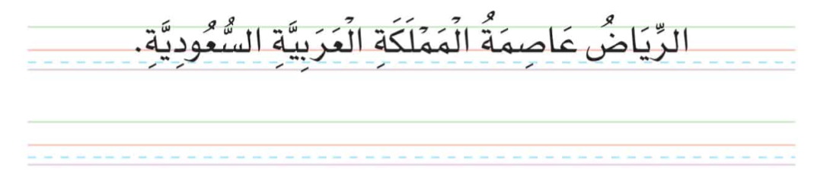

ج-نكتب ما يملى علينا :
............................................................................................................................................................................................................................................

إعداد المعلمة : نورة الأحمري

المملكة العربية السعودية  وزارة التعليم  إدارة التعليم .................  مدرسة : ...................... |  | المادة : لغتي  الصف : الثالث ابتدائي  الزمن : ساعتان
بسم الله الرحمن الرحيم

اختبار الفترة الأولى الفصل الدراسي الأول – ( الدور الأول ) – للعام الدراسي 1448هـ
اسم الطالب : ........................................................................................................ | الصف : الثالث ابتدائي ( )
السؤال الأول :اختر الإجابة الصحيحة فيما يلي:
1 – حرف المد المناسب لكلمة ( المضِـ...ف)
أ – | ــا | ب- | ـــو | جـ - | ــيـ
2- الطائرة وسيلة السفر وليست مكانا للعب.
الكلمة المختومة (بتاء مفتوحة) في الجملة السابقة هي :
أ – الطائرة |  | ب- وسيلة |  | جـ - ليست
3- جلس الجميع على المقاعد ولم تجلس امرأة.
استبدل ما تحته خط بكلمة وواحدة:
أ – إلا |  | ب- أو |  | جـ ـ فـ
4- تعود الطيور إلى أعشاشها ........ أكمل بزمن مناسب:
أ – صباحا |  | ب- مساء |  | جـ - ليلا
5- ركض الأطفال في ممرات الطائرة يدل على.......
أ – التزام النظام |  | ب- سوء التصرف |  | جـ ـ الحركة والنشاط
السؤال الثاني أ :ضع علامة (√) أمام العبارة الصحيحة وعلامة (×) أمام العبارة الخاطئة:
1 – نوع كلمة (التلاميذ) جمع.
2- عند الوقف على التاء المربوطة بالسكون تنطق هاء .
3- معنى كلمة (يسر) :سهولة
ب :أكمل الفراغات الآتية حسب المطلوب بين القوسين:
1- | نجح الطلاب ........طالبا ( أداة استثناء )
2- | يذهب أبي إلى العمل ............. ( ظرف زمان )
3- | تقف نورة ..........السيارة . ( ظرف مكان)

السؤال الثالث أ : صنف الكلمات الواردة في الجملة التالية حسب المطلوب في الجدول :

( دخل الوالد حاملا تذاكر السفر )
فعلا | كلمة بها لام شمسية | كلمة بها لام قمرية | كلمة بها تنوين فتح
ب- ارسم الجملة بخط النسخ مع مراعاة قواعد كتابة الحروف:
أكمل المؤمنين إيمانا أحسنهم خلقا
ـــــــــــــــــــــــــــــــــــــــــــــــــــــــــــــــــــــــــــــــــــــــــــــــــــــــــــــــــــــــــــــــــــــــــــــــــــــــــــــــــــــــــــــــــــــــــــــــــــــــــــــ

ج : اكتب ما يملى عليك :
...................................................................................................................................................................................................................................................................................................................................................................................................................................................................................

السؤال الرابع : اقرأ النص بفهم ثم أجب
صَعِدَ عَادِلُ إِلَى الطَّائِرَةِ بِهُدُوء،وَوَجَدَ الْمُضِيفَ فِي اسْتِقْبَاله، فَأَرْشَدَهُ إِلَى الْمَقْعَدِ الْمُخَصَّص لَهُ، جَلَسَ عَادِلُ عَلَى مَقْعَدِهِ، وَرَبَطَ حِزَامَ الْأَمَانِ اسْتِعْدَادًا لِإِقْلَاع الطَّائِرَةِ، وَأَثْنَاءَ ذَلِكَ اسْتَمَعَ إلَى تَعْلِيمَاتِ السَّلَامَةِ، وَرَدَّدَ مَعَ قَائِدِ الطَّائِرَةِ دُعَاءَ السَّفَرِ.
أَخَذَ عَادِلٌ يُطَالِعُ مَجَلَّةَ لِلْأَطْفَالِ، وَبَيْنَمَا هُوَ يُقَلِّبُ صَفَحَاتِ الْمَجَلَّةِ سَمِعَ ضَجيجًا، فَالْتَفَتَ يَمِينًا وَشِمَالًا فَإِذَا أَطْفَالُ يَرْكُضُونَ فِي مَمَرَّاتِ الطَّائِرَةِ، وَيَعْبَثُونَ بِمُحْتَوَيَاتِهَا.
أ- أجيب عن الأسئلة التالية
1 – كيف استدل عادل على مقعده المخصص له في الطائرة؟
...............................................................................................................................................
2 – لماذا ربط عادل حزام الأمان؟
...............................................................................................................................................
3 – ما الذي ردده عادل مع قائد الطائرة؟
...............................................................................................................................................
ب- اختر الإجابة الصحيحة فيما يلي
1 –كيف صعد عادل الطائرة؟
أ – |  | بسرعة |  | ب- | بهدوء |  | جـ - |  | بحذر
2 –نفذ عادل تعليمات السلامة تدل على
أ – | التزام النظام |  | ب- | حب القراءة والثقافة |  | جـ - |  | حسن الأدب
3 – استعدادا لإقلاع الطائرة . معنى كلمة (إقلاع ):
أ – |  | ارتفاع |  | ب- | هبوط |  | جـ - |  | وصول
انتهت الأسئلة

مــــع تمنياتي لكم بالـتــوفـيــق والـنـجـــاح 0

المملكة العربية السعودية المادة : لغتي
وزارة التعليم الصف : الثالث الابتدائي
الإدارة العامة للتعليم ..... التاريخ : .... / .... / 1448هـ
المدرسة ............. الزمن : 45د
ـــــــــــــــــــــــــــــــــــــــــــــــــــــــــــــــــــــــــــــــــــــــــــــــــــــــــــــــــــــــــــــــــــــــــــــــــــــــــــــــــــــــــــــــــــــــــــــ
اختبار منتصف الفصل الدراسي الأول للعام 1448هـ
السؤال الأول / الفهم والاستيعاب

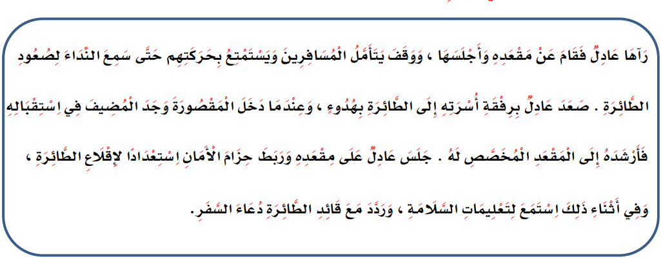
*نقرأ ثم نختار الإجابة الصحيحة مما يلي :
1-صعد عادل للطائرة | - بسرعة | - بهدوء | ج- ببطء

2- ردد عادل مع قائد الطائرة | - دعاء السفر | - تعليمات السلامة | ج – نشيد الطائرة

- مرادف كلمة ضجيجا | - صوتا بعيدا | ب - صوتا هادئا | ج- صوتا مزعجا

- ضد كلمة صغيرة | - كبيرة | - قديمة | ج جديدة

- نوع كلمة أقعلت | - اسم | - فعل | ج- حرف

- الكلمة التي دلت على جمع | - أطفال | - طائرة | ج- حقيبة

السؤال الثاني / التراكيب اللغوية

أ / نصل بين الكلمة في القائمة أ والظاهرة الصوتية الصحيحة في القائمة ب :
أ | ب
- عــــــادل | تاء مفتوحة
- يدوية | تنوين فتح
- صوت | مد بالألف
- طفلاً | تاء مربوطة

ب/ نضع خطا تحت المطلوب بين القوسين :
- حضر الطلاب إلا طالبا ( أداة الاستثناء )
- وقف فواز يمين المدرسة ( اسم المكان )
السؤال الثالث / الخط والتعبير والإملاء

أ / نرتب الكلمات التالية لنكون منها جملة مفيدة

أن تسود | أتمنى | روح المحبة | بيننا

..................................................................................................

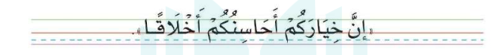
ب/ نكتب العبارة التالية بخط جميل

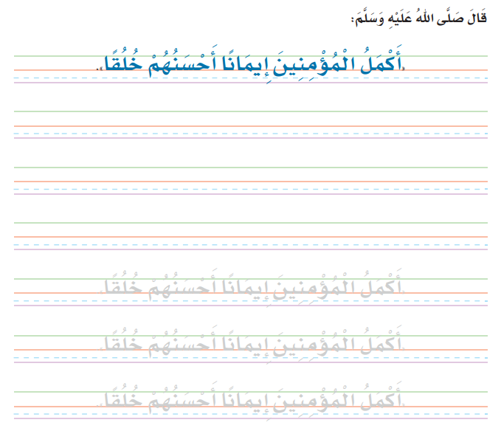
ج/ نكتب ما يملى علينا
...............................................................................................................................................................................................................................................................................................................................................................................................................................
إعداد المعلمة : نورة الأحمري


اسم الطالب / .....................................
20
المملكة العربية السعودية
وزارة التعليم
إدارة التعليم بمحافظة .....
مكتب التعليم بمحافظة ............
اسم الطالب / ................................................

اختبار منتصف الفصل لمـادة لغتي - الصف الثالث الابتدائي – 1448 هـ

السؤال الأول | الفهم والاستيعاب ( أجيب وأنمي لغتي ) | 5 درجات | الدرجة المستحقة
- أقرأ النص ثم أجيب :
دَخَلَ الْوَالِدُ حَامِلًا فِـي يَدِهِ تَذَاكِرَ السَّفَرِ ، فَاسْتَقْبَلَتْهُ الْأُسْرَةُ بِفَرَحٍ، وَأَسْرَعَ الْجَمِيعُ لِتَجْهِيـزِ حَقَائِبِـهِمْ الْكَبِيـرَةِ اسْتِعْدَادًا لِلرِّحْلَةِ إِلَّا عَادِلًا ، اكْتَفَى بِحَقِيبَةٍ يَدَوِيَّةٍ صَغِيـرَةٍ .
وَقَبْلَ مَوْعِدِ الرِّحْلَةِ وَصَلَتِ الْأُسْرَةُ إِلَـى الْـمَطَارِ ، وَاسْتَقَرَّ أَفْرَادُهَا عَلَى الْـمَقَاعِدِ فِـي صَالَةِ الْانْتِظَارِ كَغَيْـرِهِمْ مِنَ الْـمُسَافِرِينَ ، غَيْـرَ امْرأَةٍ كَانَتْ تَحْمِلُ طِفْلًا لَمْ تَجِدْ مَكَانًا تَجْلِسُ فِيهِ .

ضع دائرة حول الكلمة الصحيحة :
- دخل الوالد حاملًا في يده :
أ | تذاكر السفر | ب | حلويات | ج | ألعاب
- استقبلت الأسرة الوالد :
أ | بنوم | ب | بفرح | ج | بحزن
- ضد كلمة ( صغيرة ) :
أ | قبيحة | ب | كبيرة | ج | جميلة
- معنى كلمة ( فرح ) :
أ | حزن | ب | بكاء | ج | سعادة
- جمع كلمة ( الـمقعد ) :
أ | الـمسافر | ب | الـمطار | ج | الـمقاعد
السؤال الأول | التراكيب اللغوية | 5 درجات | الدرجة المستحقة

ضع خطًّا تحت الإجابة الصحيحة التي بين الأقواس :
1 . كلمة تبدأ بـهمزة قطع ( أسرع - تحمل - كانت )
2 . كلمة تنتهي بتاء مربوطة ( الأسرة – الـمسافرين - الـمطار )
3 . كلمة تدل على ظرف الزمان ( هل - من - صباحًـا )
4 . لون الرسام الغزال غير الرأس ( أسلوب تعجب - أسلوب استثناء - أسلوب استفهام )
5 . كلمة تحتوي على مد بالألف ( تحمل - تجد - تذاكر )

السؤال الثاني | التعبير الكتابي | 10 درجات | الدرجة المستحقة

- أ . أرتب الكلمات التالية لأكون جملة مفيدة :
صعد | الطائرة | إلى | عادل
......................................................................................................................................................................
3
- ب . أكمل الفراغات بالكمة الـمناسبة فيما يلي :
( محط أنظار – يسر )
- حللت الـمسألة بـكل ........................... وسهولة .
- الـمملكة العربية السعودية ......................................... العالم .
2
- ( الخط ) ارسم بخطي الجميل :
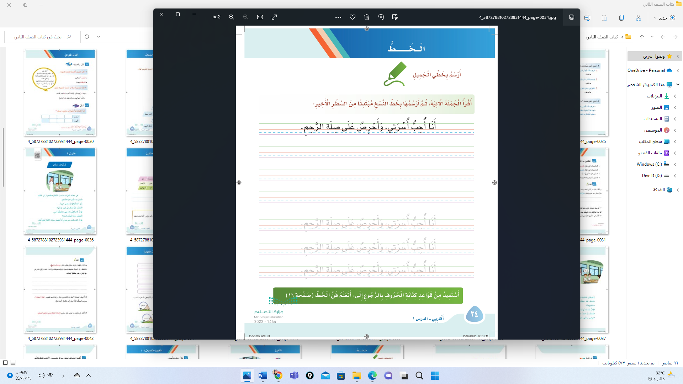
دَخَلَ الْوَالِدُ حَامِلًا فِـي يَدِهِ تَذَاكِرَ السَّفَرِ

5
- ( الإملاء الاختباري ) اكتب ما يملى علي :
.................................................................................................................................................
.................................................................................................................................................
.................................................................................................................................................
.................................................................................................................................................
.................................................................................................................................................
مع تحيات معلمـ الـمادة
أ . .........................
  وزارة التعليم  الإدارة العامة للتعليم  بـ  مدرسة |    | التاريـخ | / / 1448هـ
 |  | الـيــوم
 |  | الـمـادة | لغتي
 |  | الصــف | الثالث
اختبار منتصف الفصل الدراسي الأول 1448 هـ

اسم الطالب |  | الفـصـل

السُّؤَال الْأَوَّل: أقْرَأ النَّص ثُمّ أَجِيبُ:
أَخَذَ عَادِلٌ يُطَالِعُ مَجَلَّةً لِلأَطْفَالِ، وَبَيْنَمَا هُوَ يُقَلِّبُ صَفَحَاتِ الْمَجَلَّةِ سَمِعَ ضَجِيجًا، فَالْتَفَتَ يَمِينًا وَشِمَالًا فَإِذَا أَطْفَالٌ يَرْكُضُونَ فِي مَمَرَّاتِ الطَّائِرَةِ، وَيَعْبَثُونَ بِمُحْتَوَيَاتِهَا.

- أَسْتَخْرِجُ مِنَ النَّص كَلِمَاتٍ بِهَا:

لَام قَمَرِيَّة: ......................................... لَام شَمْسِيَّة: ...................................
مَـد بِالْوَاو: ......................................... تَاء مَرْبُوطَة: ..................................
تَـاء مَفْتُوحَة: ...........................................

- أَخْتَارُ الْإِجَابَة الصَّحِيحَة مِمَّا بَيْن الْقَوْسَيْن:

مَعْنَى " ضَجِيجًا": .................................... ( صَوْتًا هَادِئًا - صَوْتًا عَالِيًا )
ضِد "يَمِيـــنًا": .................................... ( شِــمَالًا - أَمَام )
مُفْرَد " أَطْفَال": .................................... ( طِفْــلَان - طِفْــل )
مُثَنَّـى "مَجَلَّة": .................................... ( مَجَلَّتَان - مَجَلَّات )
جَمْعُ "طَائِرَة": .................................... ( طَائِرَات - طَارَ )

- أَرَتِّبُ الْكَلِمَات الآتِيَة لِأُكَوِّن جُمْلَة مُفِيدَةً:

( يَدِهِ - السَّفَرِ - دَخَلَ - تَذَاكِرَ - حَامِلًا - الْوَالِدُ - فِي )
...........................................................................................................................................

- أُعِيدُ كِتَابَة الْجُمْلَة مُسْتَخِدَمًا ( إِلَّا ):
جَلَسَ الْمُسَافِرُونَ عَلَى الْمَقَاعِدِ / اِمْرَأَةً. ( إِلَّا )

............................................................................................................................

صَعَدَ الْمُسَافِرُونَ إِلَى الطَّائِرَةِ بِهُدُوءٍ / طِفْلًا. ( إِلَّا )

............................................................................................................................

- أَكْتُبُ الْجُمْلَة بِخَطٍّ جَمِيل:
أَكْمَلُ الْمُؤْمِنِينَ إِيمَانًا أَحْسَنُهُمْ خُلُقًا



